**1 класс**

**Программа «Начальная школа XXI века»**

**Стартовая диагностика**

**Содержание инструкций и заданий**

**Задание 1**

Цель: выявить умение передавать форму фигуры (вычерчивать равную или подобную фигуру, соблюдая пропорции между элементами фигуры). Кроме того, задание позволяет судить о твердости руки ребенка, умении рисовать углы, не округляя их, и прямолинейные отрезки.

Текст задания: «Посмотрите сюда (указывается рисунок к заданию). Здесь вы будете выполнять задание. Внутри маленькой рамочки вы видите фигуру. Рассмотрите ее на своих листах. Возьмите карандаш. Нарисуйте похожую фигуру в большой рамочке (учитель обводит указкой большую рамочку).

**Оценка выполнения задания:**

1. баллов — не схвачена общая форма фигуры, но изображе­на какая-либо замкнутая линия.
2. балл — существенно изменены пропорции между элемен­тами фигуры; общая форма фигуры схвачена плохо.
3. балла — изображена подобная или равная фигура, про­порции слегка изменены, но не все углы прямые, не везде соблюдается параллельность линий. Этот же балл ставится, если общая форма фигуры схвачена хорошо, но пропорции между элементами фигуры существенно изменены, однако все углы прямые и параллельность соблюдена.
4. балла — изображена подобная или равная фигура, про­порции между элементами фигуры в основном сохранены.

В случае, если фигура изображена «нетвердой» рукой, в до­полнение к баллу ставится знак «минус».

**Задание 2**

Цель: выявить умение ориентироваться на плоскости (вле­во, вправо, вверх, вниз). Проверяется также умение пересчиты­вать клеточки.

Текст задания: «Задание будете выполнять на клетчатой бу­маге (указывается место для выполнения задания). Найдите на своих листах клеточку, закрашенную в черный цвет.

1. Возьмите красный карандаш, отсчитайте от черной кле­точки вправо четыре клеточки и пятую закрасьте красным ка­рандашом.
2. Возьмите синий карандаш. От красной клетки отступите вниз на две клеточки и третью закрасьте синим карандашом.
3. Возьмите зеленый карандаш и клеточку, расположенную слева от синей, через одну клеточку от нее, закрасьте зеленым карандашом.
4. Возьмите желтый карандаш. Отсчитайте от зеленой клетки вверх пять клеток и шестую закрасьте желтым карандашом».

**Оценка выполнения задания:**

1. баллов — не приступил к выполнению задания; несколько клеток закрашены, но их расположение не соответствует ин­струкции.
2. балл — выполнен верно только один пункт задания, допу­щены ошибки в направлении, пересчете клеток, начале отсчета.
3. балла — выполнены верно два или три пункта задания.
4. балла — все пункты задания выполнены верно.

В случае, если клетки плохо раскрашены, в дополнение к баллу ставится знак «минус».

**Задание 3**

Цель: выявить умение выбрать и выполнить операцию сло­жения и вычитания; при правильном понимании текста задачи перейти от числа к соответствующему конечному множеству предметов (кружков, квадратов).

Текст задания: «Здесь вы будете выполнять третье задание (указывается место для выполнения задания 3). Посмотрите на свои листки. Послушайте задание.

В классе (группе) сегодня дежурят 3 девочки и 2 мальчи­ка. Сколько детей дежурят сегодня в классе? Нарисуйте столь­ко кружков, сколько детей дежурят сегодня в классе. (Текст за­дачи можно повторить.)

В легковой машине ехало 6 человек. Двое вышли из ма­шины. Нарисуйте столько квадратов, сколько человек осталось в машине. (Текст задачи можно повторить.)»

**Оценка выполнения задания:**

1. баллов — есть попытка решить одну задачу, но число кружков или квадратов неверное.
2. балл — выполнена верно только одна задача, попыток вы­полнить вторую задачу нет.
3. балла — одна задача выполнена верно, есть попытка ре­шать вторую задачу, но число кружков или квадратов неверное.
4. балла — обе задачи выполнены верно.

**Задание 4**

Цель: выявить умение сравнивать множества по числу эле­ментов (вне зависимости от навыка счета).

Текст задания: «Найдите у себя на листках рисунок, на ко­тором изображены круги и треугольники (указывается рисунок к заданию 4). Чего больше: кругов или треугольников? Если больше кругов, то нарисуйте рядом еще один круг. Если больше треугольников, то нарисуйте еще один треугольник».

**Оценка выполнения задания:**

0 баллов — сравнение проведено неверно (нарисован один треугольник).

3 балла — сравнение проведено верно (нарисован один круг).

**Задание 5**

Цель: выявить умение классифицировать, находить при­знаки, по которым произведена классификация.

Текст задания: «Рассмотрите эти два рисунка (указываются рисунки к заданию 5). На одном из этих рисунков нужно нарисо­вать белочку. Подумайте, на каком рисунке вы бы ее нарисовали. От белочки к этому рисунку проведите карандашом линию».

**Оценка выполнения задания:**

1. баллов — задание не принято, линия не проведена.
2. балл — линия проведена неверно.

3 балла — линия проведена правильно.

**Задание 6**

Цель: проверить состояние фонематического слуха, фоне­матического восприятия в процессе отбора картинок с задан­ным звуком в их названиях.

Текст задания: «Посмотрите на эти картинки, видите, под ними есть небольшие кружочки. Вам нужно самостоятельно на­звать каждую картинку и, если в названии картинки есть звук [с], зачеркнуть кружок под ней.

Первая картинка «солнце», в слове «солнце» есть звук [с], значит, нужно зачеркнуть кружок. А теперь приступайте к са­мостоятельному выполнению задания».

**Оценка выполнения:**

1. баллов — отсутствие дифференциации звуков [с]-[з], [с]-[ц], [с]-[ш] или полное непринятие задания.
2. балл — наличие ошибок (отсутствует дифференциация звуков [с]-[з]).
3. балла — выделен звук только из позиции начала слова, ошибочного выделения других звуков нет.
4. балла — правильное выполнение задания.

**Задание 7**

Цель: выявить степень овладения звуковым анализом на уровне определения количества звуков в слове.

Текст задания: «Вы видите домик с тремя окошками и ря­дом с ним картинки. Каждое окошко - звук в слове. Назовите тихонько все картинки и подумайте, в каком слове три звука. Эту картинку соедините стрелкой с домиком».

**Оценка выполнения:**

1. баллов — непринятие задачи, полное отсутствие соответ­ствия количества звуков в слове и количества «окошек».
2. балла — наличие ошибок в один звук.

3 балла — правильное выполнение задания.

После проведения групповой работы по предложенной программе у Вас появятся данные об уровне развития у каждо­го ребенка:

пространственного восприятия (задание 2);

зрительного восприятия (задание 1);

представлений, лежащих в основе счета, представлений об операциях сложения и вычитания (задание 3);

умения сравнивать два множества по числу элементов (задание 4);

умения классифицировать предметы, выделять признак, по которому проведена классификация (задание 5);

сформированности фонематического слуха и восприятия (задание 6);

сформированности предпосылок к успешному овладе­нию звуковым анализом (задания 6, 7);

мелкой моторики и зрительно-моторных координаций (задания 1, 2).

Таким образом, в большей или меньшей степени пред­ставлены все 4 выделенные в начале беседы группы показате­лей готовности к обучению:

уровень общего развития — зада­ние 5;

степень развития ряда неречевых функций, лежащих в основе овладения грамотой (и математической, и лингвисти­ческой), — задания 1, 2;

наличие интуитивных дочисловых представлений — задания 3, 4;

уровень развития речи — зада­ния 6, 7.

|  |  |  |  |  |  |  |  |  |  |
| --- | --- | --- | --- | --- | --- | --- | --- | --- | --- |
| **№ п/п** | **Фамилия**  **ребенка** | **Задание 1**  **Зрительное**  **восприятие** | **Задание 2**  **Пространственное восприятие** | **Задание 3**  **Выбор и выполнение**  **арифметических действий** | **Задание 4**  **Сравнение**  **множеств** | **Задание 5**  **Классификация**  **предметов** | **Задание 6**  **Фонематический слух** | **Задание 7**  **Предпосылки**  **к овладению звуковым**  **анализом** | **Произвольность (умение следовать указаниям)** |
|  |  |  |  |  |  |  |  |  |  |
|  |  |  |  |  |  |  |  |  |  |
|  |  |  |  |  |  |  |  |  |  |
|  |  |  |  |  |  |  |  |  |  |
|  |  |  |  |  |  |  |  |  |  |
|  |  |  |  |  |  |  |  |  |  |
|  |  |  |  |  |  |  |  |  |  |
|  |  |  |  |  |  |  |  |  |  |
|  |  |  |  |  |  |  |  |  |  |
|  |  |  |  |  |  |  |  |  |  |
|  |  |  |  |  |  |  |  |  |  |
|  |  |  |  |  |  |  |  |  |  |
|  |  |  |  |  |  |  |  |  |  |
|  |  |  |  |  |  |  |  |  |  |
|  |  |  |  |  |  |  |  |  |  |
|  |  |  |  |  |  |  |  |  |  |
|  |  |  |  |  |  |  |  |  |  |
|  |  |  |  |  |  |  |  |  |  |
|  |  |  |  |  |  |  |  |  |  |
|  |  |  |  |  |  |  |  |  |  |
|  |  |  |  |  |  |  |  |  |  |
|  |  |  |  |  |  |  |  |  |  |
|  |  |  |  |  |  |  |  |  |  |
|  |  |  |  |  |  |  |  |  |  |
|  |  |  |  |  |  |  |  |  |  |

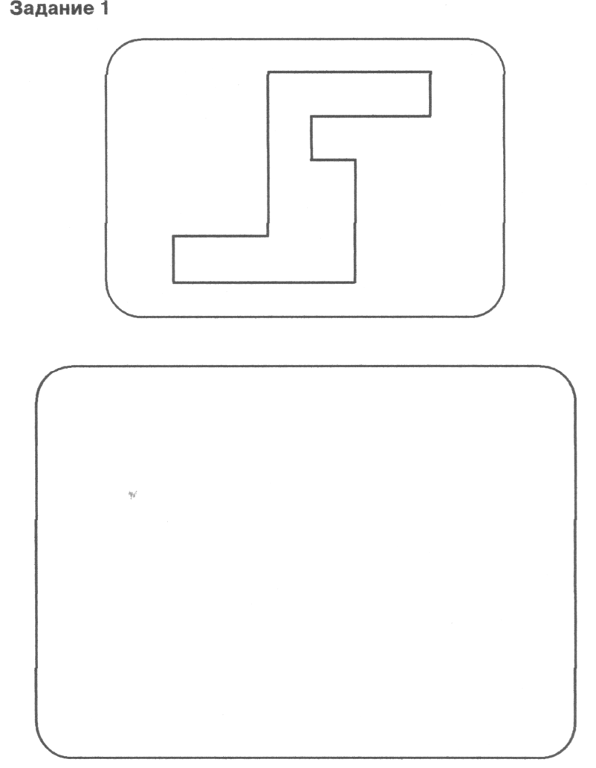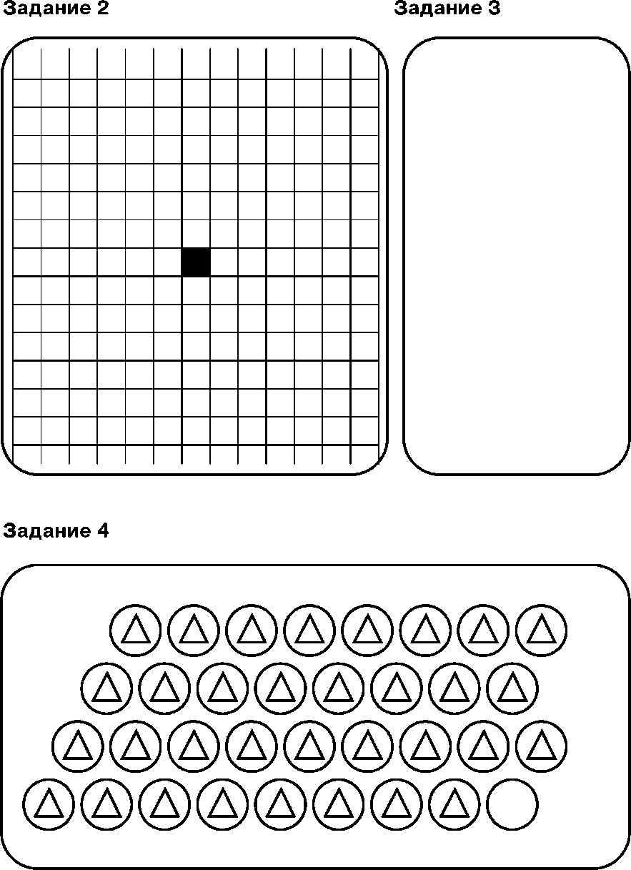

**Фамилия ______________________________**

**Имя___________________________________**

**Первое диагностическое обследование**

**(сентябрь)**

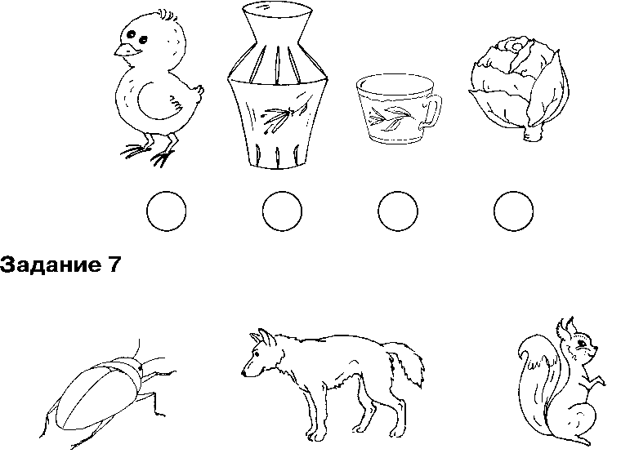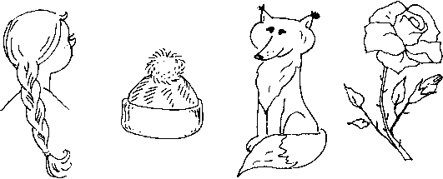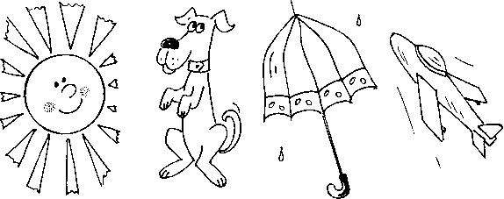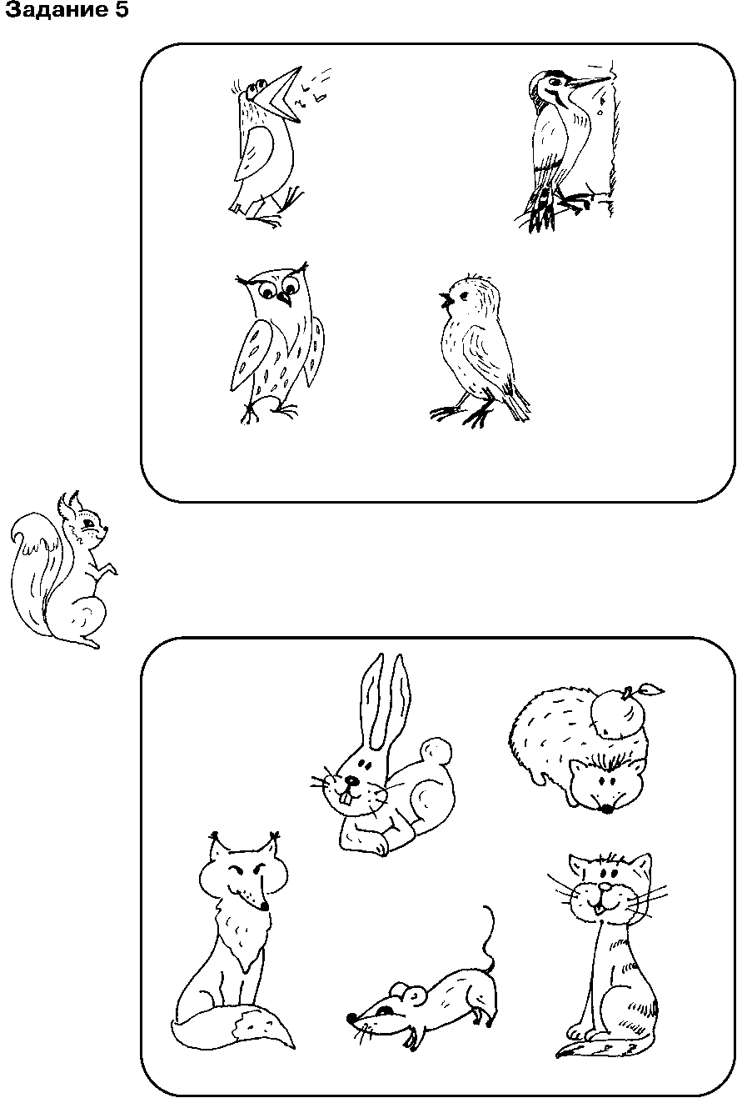

**Задание 6**